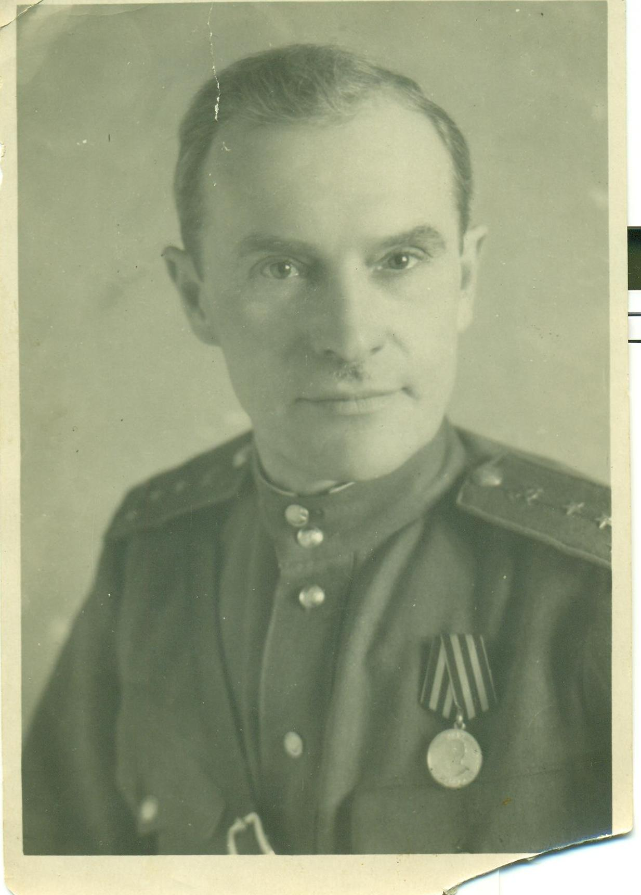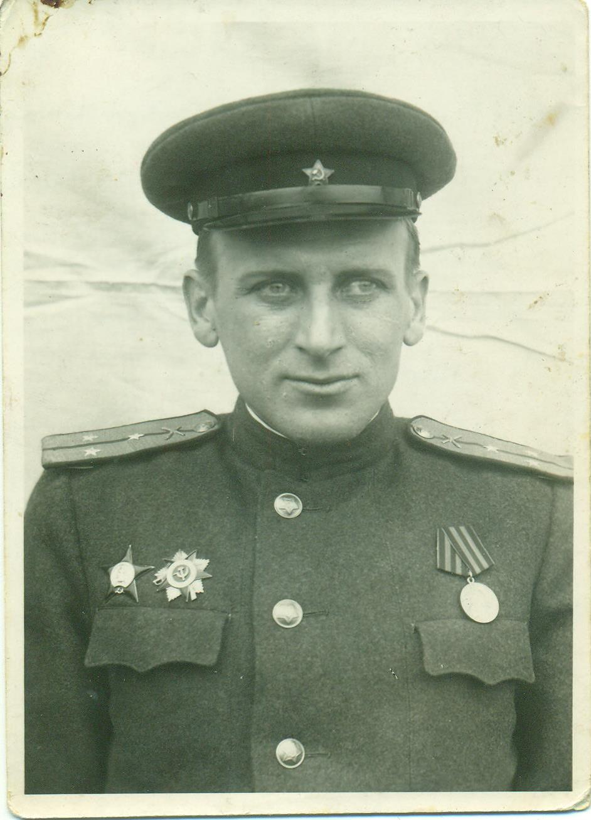

**Тараканов Николай Васильевич, старший лейтенант** **старший лейтенант противотанковой артиллерии.**

**Прадедушка Ким Максима, Ким Виктора, учеников 7а класса**

**Крылов Павел Иванович,**

**21.05.1894-24.08.1971. Капитан интендантской службы авиационного полка, закончил войну в г.Берлине.**

**Прадедушка Бек Дарьи, ученицы 10а класса**